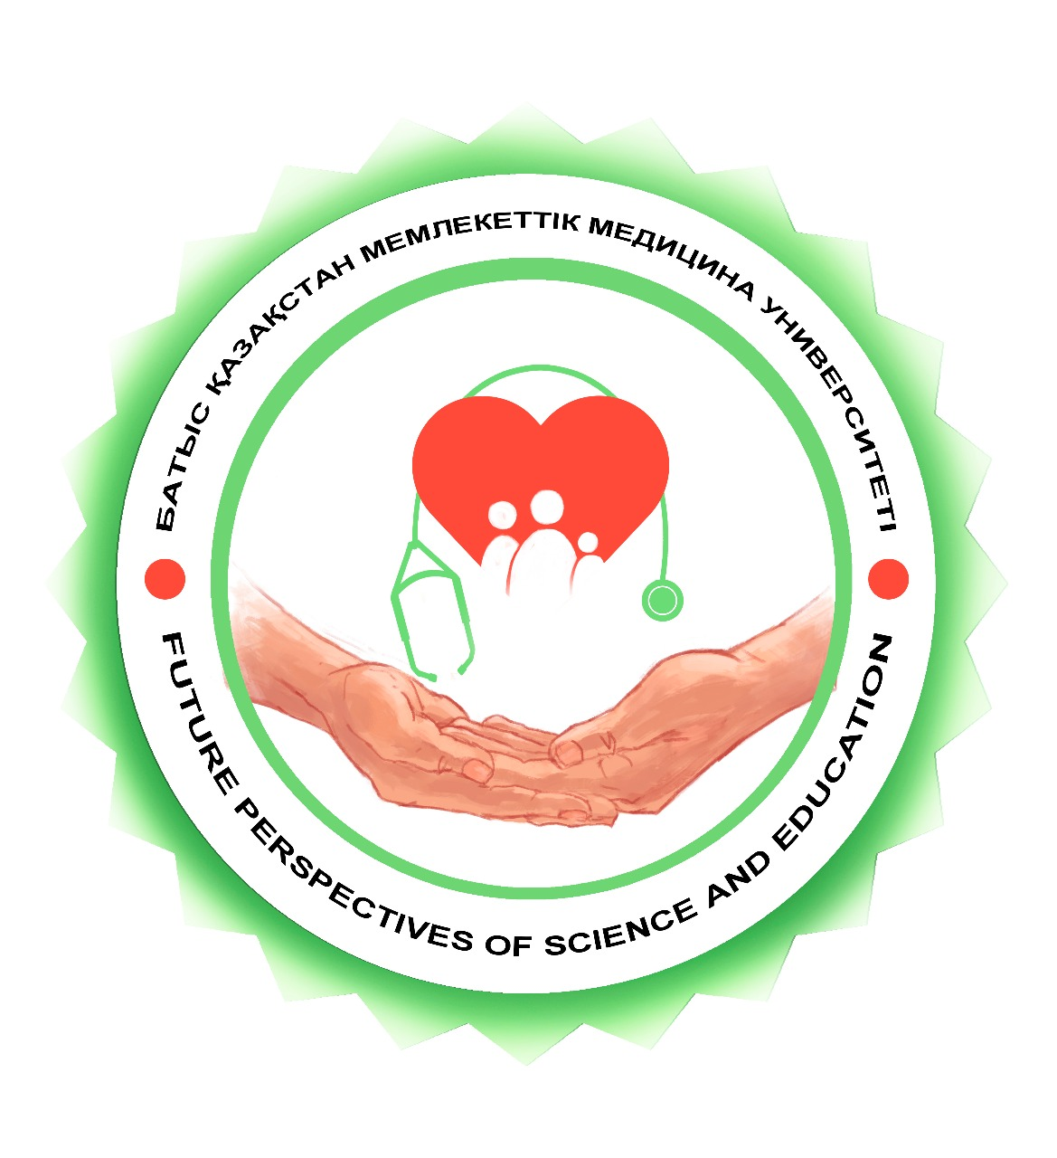

ЗАПАДНО-КАЗАХСТАНСКИЙ ГОСУДАРСТВЕННЫЙ МЕДИЦИНСКИЙ УНИВЕРСИТЕТ имени МАРАТА ОСПАНОВА

I МЕждународная дистанционная научно-практическая конференция студентов и молодых ученых

Future Perspectives of science and education, посвященная к

году молодёжи Республики Казахстан

(16-17 мая 2019 года)

Уважаемые коллеги!
Информируем вас о том, что 16-17 мая 2019 года в Западно-Казахстанском государственном медицинском университете имени Марата Оспанова состоится I международная дистанционная научно-практическая конференция студентов и молодых ученых

ОБЩАЯ ИНФОРМАЦИЯ

Форма проведения конференции: дистанционная, без указания формы проведения в сборнике статей.
Рабочие языки: казахский, русский, английский
По итогам конференции в течение 30 дней будет издан сборник статей, который размещается на сайте http://www.zkgmu.kz/ru/ в разделе «Наука»
К участию в конференции приглашаются студенты различных профилей и направлений, магистранты.

СЕКЦИИ КОНФЕРЕНЦИИ

Секция 01. Медицинские науки
Секция 02. Химические науки
Секция 03. Биологические науки
Секция 04. Педагогические науки
Секция 05. Психологические науки
Секция 06. Экономические науки
Секция 07. Юридические науки
Секция 08. Историческо-филологические науки
Секция 09. Социально-гуманитарные науки
Секция 10. Физико-математические науки
Секция 11. Технические науки
Секция 12. Архитектура
Секция 13. Политические науки
Секция 14. Философские науки
Секция 15. Культурология

ТРЕБОВАНИЯ К ТЕЗИСУ

Формат текста: Microsoft Word (*.doc, *.docx);
Ориентация: книжная, альбомная ориентация запрещена;
Поля (верхнее, нижнее, левое, правое): 2 см, форматирование «Без интервалов». Расстановка переносов автоматическая, выравнивание по ширине;
Шрифт: Times New Roman, размер (кегль) – 14;
Межстрочный интервал: одинарный;
Объём тезиса: не более 1 стр.;
Оригинальность текста: не менее 85 %, по системе антиплагиат.

ОФОРМЛЕНИЕ ТЕЗИСА

Расположение и структура текста
Тезис должен содержать актуальность, цель исследования, материалы и методы, результаты и обсуждение, заключение и список литературы. Объем оригинального текста тезиса не должен превышать 1 листа в редакторе Microsoft Word (количество строк – не менее 39 и не более 50 – включая название работы, авторов, список литературы с указанием не более 3-х источников). Список литературы оформляется согласно требованиям ГОСТ 7.1-2003. В тезисе должно быть не менее 85% оригинального текста. Увеличение оригинальности текста с помощью технических и иных недобросовестных методов влечет к исключению публикации.

Порядок оформления тезиса:
Первый абзац - Фамилия и Инициалы автора (соавторы перечисляются через запятую, количество авторов не более 4).
Второй абзац - НАЗВАНИЕ РАБОТЫ, все буквы заглавные.
Третий абзац - кафедра или курс, где была выполнена работа.
Четвертый абзац - ученая степень, ученое звание и Ф.И.О. научного(-ых) руководителя(-ей).
Пятый абзац - название учебного заведения, город, страна.
Следующие абзацы - текст тезиса со списком литературы.
Не допускается выделение символов в тексте полужирным шрифтом или курсивом, и использование в тексте таблиц, рисунков, фотографий, диаграмм, графиков и т.д. см. Приложение 1.

После текста оригинального тезиса:
для работ на казахском и русском языках должны прилагаться SUMMARY на английском языке (не более 5 строк);
для работ на английском языке должен прилагаться ТҮЙІН на казахском (не более 5 строк);

Заголовок ТҮЙІН, РЕЗЮМЕ и SUMMARY оформляется: Фамилия и Инициалы авторов, НАЗВАНИЕ РАБОТЫ, название учебного заведения на соответствующем языке.
Тезисы, не соответствующие требованиям будут отклонены. При получении тезиса позднее установленного срока (по дате отправления) научные работы не будут опубликованы.
Текст тезиса, заверенный подписями руководителя кафедры и научного руководителя следует предоставить в формате .pdf по электронному адресу DkonfZKGMU@inbox.ru

Дедлайн до 20 апреля 2019г. (включительно)
Участие в конференции БЕСПЛАТНО!

ЗАЯВКА УЧАСТНИКА Приложение 2.
 | Автор 1 | Автор 2
ФИО автора (полностью)
Статус (должность; студент, курс, магистрант)
Название ВУЗа или лечебного учреждения
Контактный телефон
E-mail
Название тезиса
Номер и название секции
Научный руководитель: ФИО, учёная степень, ученое звание, должность.

КАК СТАТЬ УЧАСТНИКОМ КОНФЕРЕНЦИИ?

Необходимо отправить на адрес Оргкомитета: DkonfZKGMU@inbox.ru отдельными файлами:
- тезис, оформленную в соответствии с требованиями;
- заявку (анкету), оформленную по образцу (отсканированный вариант);

Файлы необходимо назвать следующим образом:
Фамилия автора, Название файла

В течение одного рабочего дня Оргкомитет направляет автору уведомление о принятии тезиса к публикации.

Все тезисы проходят рецензирование (экспертную оценку). За достоверность указанных в тезисе сведений юридическую и иную ответственность несут авторы. Тезисы публикуется в авторской редакции, поэтому она должна быть тщательно подготовлена.

NB!!!
- По итогам работы конференции будет издан ТОЛЬКО электронный вариант сборника материалов.
- В сборник будут включены работы, получившие положительную оценку независимой экспертизы. Текст не будет подвергнут редактированию.
- Тезисы, не соответствующие всем настоящим требованиям, не принимаются.
- Оргкомитет оставляет за собой право рецензии работ, распределения докладов по секциям, редактирования и корректировки текста тезиса (орфография и пунктуация).
- Оргкомитет не несет ответственности за содержание тезиса.

Организационный комитет:
1. Алдашева Гульнар Бисембаевна, магистр гуманитарных наук, и.о. руководителя кафедры языков Западно-Казахстанского государственного медицинского университета имени Марата Оспанова.
2. Бекешова Гульмира Утегалиевна, магистр, старший преподаватель педагогических наук Западно-Казахстанского государственного медицинского университета имени Марата Оспанова.
3. Даржанова Клара Батеновна, к.м.н., кафедра нормальной и топографической анатомии с курсом оперативной хирургии Западно-Казахстанского государственного медицинского университета имени Марата Оспанова.
4. Ергалиев Мирлан Есенгалиевич, старший преподаватель кафедры социально- гуманитарных наук Западно-Казахстанского государственного медицинского университета имени Марата Оспанова.
5. Мусалиева Данагул Куанышгаликызы, магистр исторических наук, старший преподаватель кафедры общественно-гуманитарных наук.
6. Салмагамбетова Гульмайра Сисембаевна, магистр естесственных наук, кафедры естесственно-научных дисциплин, курс молекулярной биологии Западно-Казахстанского государственного медицинского университета имени Марата Оспанова.
7. Самбаева Санимгуль Серимовна, преподаватель кафедры естесственно-научных дисциплин, курс молекулярной биологии Западно-Казахстанского государственного медицинского университета имени Марата Оспанова.
8. Уразгалиев Кенжебек Шеркешбаевич, к.м.н. фармакологических наук кафедры фармакологических дисциплин Западно-Казахстанского государственного медицинского университета имени Марата Оспанова.
9. Шамши Бауыржан Исаевич, магистр гуманитарных наук, старший преподаватель кафедры общественно-гуманитарных дисциплин Западно-Казахстанского государственного медицинского университета имени Марата Оспанова.
10. Закирова Айнур Изатуллаевна, преподаватель кафедры нормальной и топографической анатомии с курсом оперативной хирургии Западно-Казахстанского государственного медицинского университета имени Марата Оспанова.
11. Алиева Мерей Бакытжановна, преподаватель кафедры нормальной и топографической анатомии с курсом оперативной хирургии Западно-Казахстанского государственного медицинского университета имени Марата Оспанова.
11. Байтурина Алина, студентка 2 курса ф-та «Общая медицина» Западно-Казахстанского государственного медицинского университета имени Марата Оспанова.
12. Алибек Нурзат, студент 4 курса ф-та «Общая медицина» Западно-Казахстанского государственного медицинского университета имени Марата Оспанова.
13. Калмагамбетова Сауле, студентка 3 курса ф-та «Общая медицина» Западно-Казахстанского государственного медицинского университета имени Марата Оспанова.

Организаторы конференции кафедра нормальной анатомии при поддержке СМУ и СНО Западно-Казахстанского государственного университета имени Марата Оспанова.

Контактная информация:
1. 030019, ул.Маресьева 68, Западно-Казахстанский государственный медицинский университет имени Марата Оспанова, г. Актобе, Республика Казахстан;
2. DkonfZKGMU@inbox.ru
3. Закирова Айнур Изатуллаевна +77767680710.
4. Алиева Мерей Бакытжановна +77476113214

